

**Přehled o sběru papíru v jednotlivých třídách za školní rok**

**(v tabulkovém procesoru)**

Markéta Zakouřilová

........................................................................................................................................

Zadání: Vytvoř v tabulkovém procesoru přehled o sběru papíru v 9 třídách školy za školní rok. V tabulce budou i údaje o celkovém sběru za jednotlivé třídy a za jednotlivé měsíce.

Postup:

1.

V tabulkovém procesoru (Excel, Calc) si vytvoříme tabulku se záznamy o sběru papíru.

Při psaní využijte automatického vyplňování buněk:

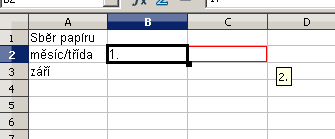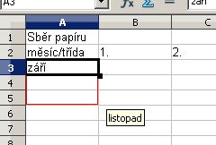

2.

Do takto vzniklé tabulky doplňte libovolné údaje - čísla, která budou znamenat počet kilogramů starého papíru.

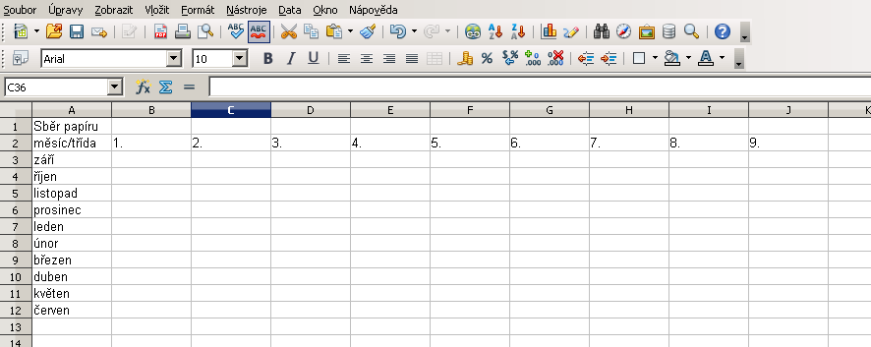

3.

Buňky tabulky můžete libovolně orámovat pro přehlednost. Řádek 13 a sloupec K nazveme "celkem", zde se budou pak automaticky čísla sčítat.

Sloupce můžeme podle potřeby hromadně zúžit, pro čísla není potřeba tak široký sloupec.

Řádky můžeme naopak trochu rozšířit.

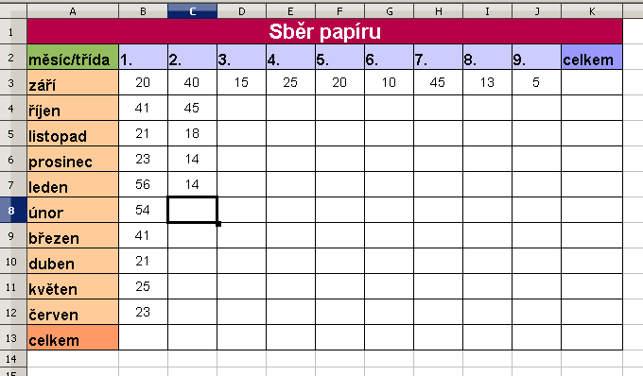

4.

Protože sbíráme kilogramy papíru, zformátujeme oblast buněk, kde se píše číslo, následujícím způsobem:

- označíme buňky

- pravým tlačítkem myši otevřeme nabídku

- zvolíme formát buněk a otevřeme záložku "čísla"

- v poli "Kategorie" vybereme "definované uživatelem"

- do dolního pole "formátovací kód" napíšeme: 0" kg", potvrdíme

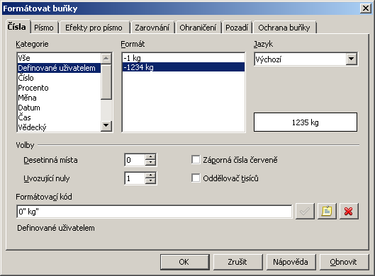

Výsledek vypadá takto:

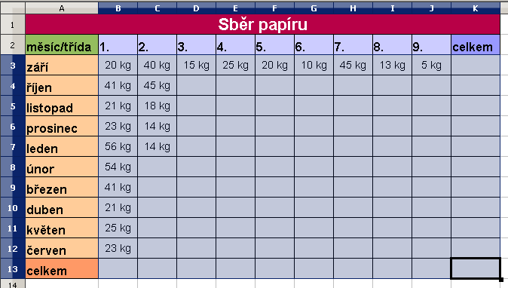

5.

Závěrem pomocí funkce Suma Σ doplníme řádek 13 a sloupec K. V poli K13 se nám zobrazí celkový součet.

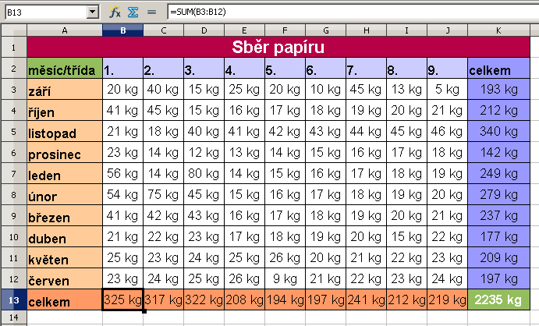

6.

Soubor uložíme pod názvem "Sběr papíru".